Tisková zpráva
Evropský týden mobility a Evropský den bez aut
16. – 22. 9. 2010
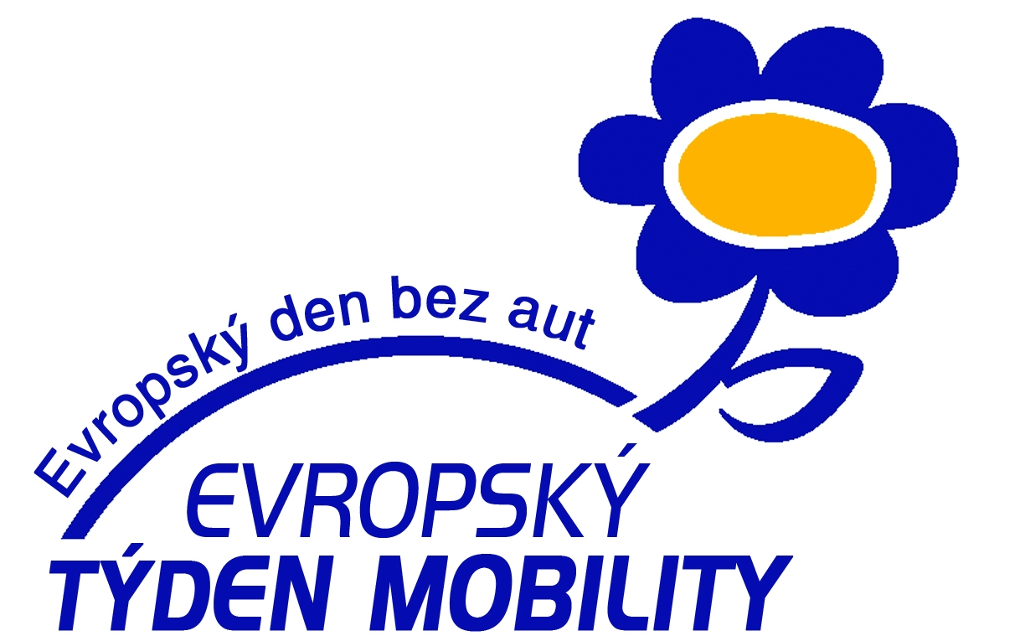
Moravská Třebová 2010
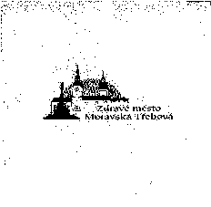

Již posedmé se naše město zapojilo do mezinárodní kampaně Evropský týden mobility, která probíhá každoročně od 16. září a je ukončena 22. září Dnem bez aut. Letošním tématem bylo „ Prodluž si život – buď aktivní “ . Letošní program byl velice pestrý.
Již v srpnu proběhla první z akcí, která se stala součástí programu této kampaně, a to IX. Meziústavních seniorských her, které každoročně pořádá partner Zdravého města, Sociální služby města Moravská Třebová. Za účasti 5 družstev se soutěžilo v navlékání kroužků na tyč, v hodu míčkem na terč, v skládání puzzle, kopu na bránu a kriketu. Akce byla ukončena posezením při hudbě, ukázkou břišního tance, aerobiku a občerstvením.
Zářijové počasí ukázalo tento rok přívětivou tvář, která nám vydržela po všechny dny evropské kampaně. Kampaň byla zahájena tradiční výstavou vybrané literatury v Městské knihovně Ladislava z Boskovic na dané téma a výtvarnou soutěží pro základní školy města. Práce jsou vystaveny až do poloviny měsíce října ve vestibulu radnice na nám. T. G. Masaryka č. o. 29.
16. 9. se uskutečnila v prostorách kult.místnosti Soc.služeb města M.Třebová přednáška, kde MUDr.Marossy odpovídal seniorům na jejich zvídavé dotazy, jak co nejdéle zůstat v kondici. Otázky se týkaly oblasti pohybu, zdravotního stavu a jídelníčku a zúčastnilo se několik desítek občanů. V tento den proběhla i další akce „ Nechte auto doma – buďte aktivní“, kdy hlídka Městské policie M.Třebová ve spolupráci se žáky Spec.školy M.Třebová měřila rychlost projíždějících vozidel na ul. Svitavská. Ukáznění řidiči dostali zaslouženou odměnu v podobě reflexních smajlíků a propagačních letáků ETM a EDBA. Odměněni byli i kolemjdoucí, maminky s kočárky, lidé na kole atd. Z celkové počtu asi zhruba 35 zastavených aut se našli i 4 neukáznění řidiči, kteří v obci překročili rychlost.
Další akcí byl 18. 9. cyklovýlet s představiteli města, kdy na 30 zájemců cykloturistiky vyrazilo od radnice města směrem na St.Město a Petrušov. Odměnou jim bylo teplé občerstvení a dobrý pocit, že pro své zdraví něco udělali.
20. 9. pokračovala kampaň „ Cvičením pro zdraví “. Pořadatel obč.sdružení Duhový labyrint předvedlo relaxační a nenáročné cvičení pro občany a dále 55 zaměstnanců z 84 Městského úřadu M. Třebová podpořilo tuto kampaň tak, že do práce dorazili na kole, pěšky nebo hromadnou dopravou. Každý byl odměněn za svůj kladný přístup k pohybu.
21.9. se uskutečnili hned 3 akce. První z nich „ Za historií města bez bariér “, proběhla za spolupráce se Soc.službami města M.Třebová. Naši starší spoluobčané a lidé s omezenou pohyblivostí procházeli kulturní památky našeho město, za odborného historického výkladu pan M. Kužílka, klienti na vozíku za pomoci studentů ISŠ M.Třebová, obor sociální. Druhým bodem programu bylo „ Malování na ulici “na uzavřené ul. Piaristická a před MŠ v části města Sušice. Na 130 dětí zde pomocí barevných kříd vytvářelo nádherné obrázky s rozmanitými motivy. Bezprostřednost této drobotiny a jejich hemžení dojalo všechny zaměstnance MŠ, tak i samotné organizátory. Odměnou byly reflexní materiály pro jednotlivce a pro kolektiv MŠ reflexní vesty, které předal místostarosta města JUDr. M. Izák a koordinátorka Zdravého města Z. Motlová. Na in-line bruslích, ale i koloběžkách a kole, se soutěžilo na uzavřené ulici 9. května. Pro základní školy města byl připraven slalom a jízda na čas. Všichni odcházeli s diplomy a věcnými cenami. V odpoledních hodinách patřil prostor občanům. Za vzájemného povzbuzování se do soutěžení zapojilo na 100 dětí a zhruba 20 občanů.
Hlavním dnem bylo 22. září. Za spolupráce Městské policie M. Třebová, Policie ČR, RZS a Hasičů ČR probíhala od samého rána akce na nám. T.G. Masaryka. Ukázka techniky a výzbroje byla jen malou kapkou v pestrém programu. Začínalo se štafetou a požárním útokem malých Dobrovolných hasičů z městské části Udánky. Dobrovolníci z řad žáků ZŠ mohli všechny disciplíny vyzkoušet. Na náměstí byl k dispozici servisní pracovník firmy, který zájemcům z řad občanů kontroloval tech.stav kol, promostánek Všeobecné zdravotní pojišťovny nabízel měření tlaku, kyslíku v krvi, hmotnosti, BMI indexu. Ve vestibulu radnice ISŠ M. Třebová připravila ochutnávku zdravé stravy – nealko koktejly, saláty, polévky. Shlédnout bylo možno ukázku malování na tělo. Na nádvoří zámku Policie ČR ukázala své psí mazlíčky a jejich výcvik.Hlavním bodem programu bylo slaňování se zraněnou osobou z radniční věže, která se tyčí do výšky 30 m. Hasiči ČR – tzv. lezci, po lanech, která postupně nainstalovali z věže, dopravily 3 ohrožené a zraněné osoby, které pak převzala do své péče lékařská služba. Všichni odvážlivci a lezci byli odměněni nekončícím potleskem. Lze jen říci „ klobouk dolů“ pře jejich výkonem. Následovala ukázka vyproštění zraněné a zaklíněné osoby z havarovaného auta. Součástí letošní kampaně se staly i oslavy 75. založení Vojenské školy M.Třebová a slavnostní slib žáků 1. ročníků, které následovaly 24. – 25. 9.
Lze jen vřele poděkovat všem partnerům Projektu Zdravé město a MA 21 za jejich ochotu zapojit se v této kampani a sklonit se před jejich dovednostmi. Děkujeme.

